附件4:

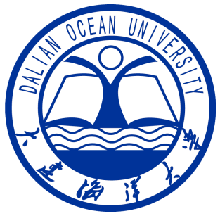
大连海洋大学2018年研究生暑期社会调查报告提纲及相关要求

调查题目：
团队名称：
带队教师：
所属单位：
成 员：
时 间：
大连海洋大学2018年研究生暑期社会调查报告提纲及相关要求
为便于整理、编辑各学院上报的社会调查报告，现对报告内容、格式等相关内容具体要求如下：
一、社会调查报告格式：
1、封皮
制作统一封皮，见上页。
2、内容（至少应包括）
第一部分：目录；
第二部分：调查概况（调查开展时间、地点、参与人员、调查活动的简介）；
第三部分：调查的内容；（农村社会发展情况、农村经济发展滞后的原因、当下亟待解决的突出问题、具有发展潜力的项目）；
第四部分：解决思路（根据对调查结果的分析，提出精准扶贫的具体思路）；
第五部分：图片精华集锦；（实践过程中图片、全员合影）
第六部分：其它附件（保险证明或相关媒体报道等）。
3、格式
纸 张：A4纸，页面设置，页边距：上、下：3.3厘米左、右：2.6厘米
字 体：标题——方正小标宋体字，二号，
正文——首行缩进2字符，仿宋GB_2312字，三号。
行间距：固定值28磅；段前、段后0行。
4、个人调查报告参照此标准

